Neste se na vlně pohody

Nejžhavější léto už je za dveřmi! Dodejte mu tu správnou jiskru a vychutnejte si nezapomenutelné léto s novou limitovanou řadou watedrop®VIBE. Okouzlí vás optimistickým vzhledem i osvěžující souhrou chutí. Nechte se unést okamžikem, který vám zůstane navždy.

Řada VIBE je připravena pro letní měsíce, a proto k ní symbolicky patří oranžová. Je to barva spojená s představou slunce, tepla a vzrušeného očekávání. Vyvolává pocit radosti, nadšení. Přesně takové pocity se vás zmocní při každém doušku lahodného nápoje právě z této láhve. Ať už si vyberete nerezové provedení, nebo láhev z borosilikátové skla, dokonalým partnerem je k ní nová příchuť. Připravte se na nekonečné dny blaha a ponořte se do perfektní harmonie sladké mochyně (physalis) v kombinaci s osvěžující mátou a rozmarýnem. Nová limitovaná řada dodá vašemu létu ten správný VIBE. Sladká mochyně peruánská vás přenese do exotických krajů Jižní Ameriky, odkud pochází. Její jedlé plody se označují jako třešeň Inků a zvláštností je, že kvete pouze v noci. Díky mátě má drink tu správnou osvěžující chuť. Její listy obsahují silice mentolu, který vyvolává pocit chladu. Trio chutí dokončuje rozmarýn, o kterém se traduje, že přináší radost a štěstí. Tato bylina je zasvěcena Slunci a v tomto letním mixu nemůže chybět. S řadou waterdrop® VIBE budete připraveni na prázdninové dny nicnedělání a dovolenkového blaha.
K nové řadě waterdrop® VIBE patří také řada užitečných doplňků. Pro míchání letních koktejlů využijete nerezový shaker, dokonale vychlazený nápoj pomůže připravit silikonová forma na led. Aby váš nápoj a další dobroty pro letní výlet zůstaly v ideální teplotě, využijte chladící tašku. Speciální produkty, jako nerezové hrnečky na cesty, jsou připraveny pouze pro členky klubu. Možná je tedy ten správný čas se mezi ně zařadit.

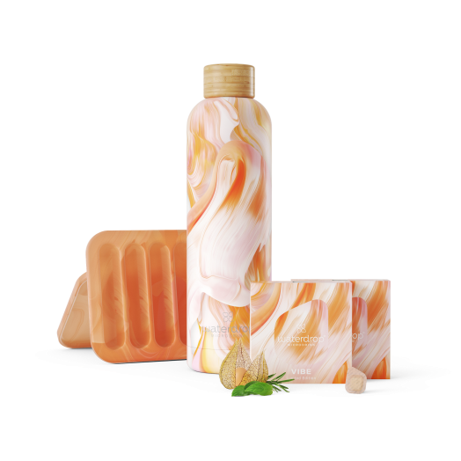
Ochutnávkový set s lahví - 768 Kč
Mikrodrink VIBE 12 ks - 229 Kč
Láhev VIBE borosilikátové sklo - 589 Kč
Láhev VIBE nerezová objem 0,5 l 889 Kč, objem 1 l - 1009 Kč
Koktejlový shaker - 639 Kč
Forma na led - 449 Kč
Chladící taška - 759 Kč

